Manual Sistema de Almoxarifado e Patrimônio (v1.0)

Módulo do Requisitante

Índice
1.Sobre o manual 3
2.Requisitos Mínimos 3
3.Entrada no sistema 3
4.Tela inicial do sistema 4
5.Menu 4
6.Funcionalidades 5
Início 5
Ajuda 6
Requisição 7
7.Relatórios 10
8.Permissões 11

Sobre o manual
Este manual tem como objetivo descrever as funcionalidades desenvolvidas no SIAPNET para os usuários com perfil de Requisitante.

Requisitos Mínimos
Basicamente para o SIAPNET funcionar, é necessário um computador que consiga abrir os seguintes navegadores:
Firefox versão 3 ou superior
Opera 9.64 ou superior
Safari 4 ou superior
Google Crhome 1 ou superior
Internet explorer 7 ou superior

Entrada no sistema
A entrada no sistema só pode ser feita por um usuário previamente cadastrado neste. Este usuário poderá fazer o login com seu e-mail e senhas cadastrados no sistema.
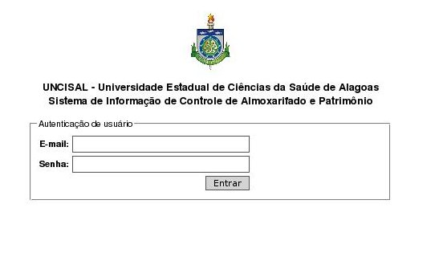Tela de autenticação do sistema.

Tela inicial do sistema
Assim que a requisição de entrada do sistema for aprovada, a tela inicial do sistema irá aparecer. A tela inicial do sistema é composta por um cabeçalho, menu, pela área de conteúdo e pelo rodapé.
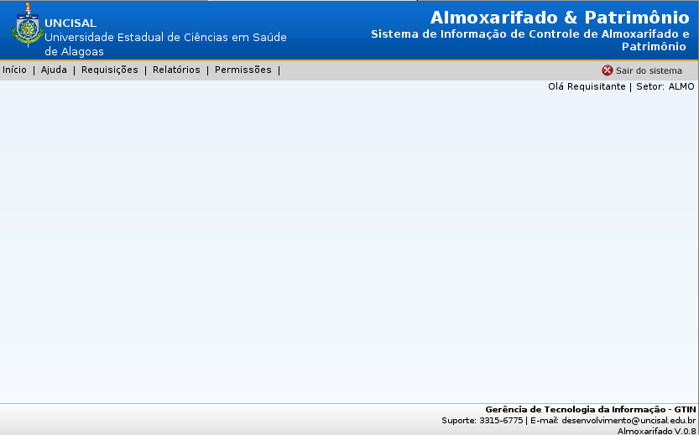Ilustração 1: Tela principal. Apresentada logo após à aprovação de login

Menu
O menu do sistema é uma ferramenta prática para acessar todos os seus recursos. O conteúdo deste menu é modificado de acordo com cada perfil de usuário.
Na parte direita do menu, existe um botão específico para sair do sistema. É importante que o usuário saia do sistema quando não estiver mais usando-o para que as informações permaneçam seguras.
Menu do sistema em destaque.

Funcionalidades
A seguir serão apresentadas as funcionalidades que os usuários requisitantes terão acesso.

Início
Ao clicar no item de menu início, o usuário volta para tela principal do sistema.

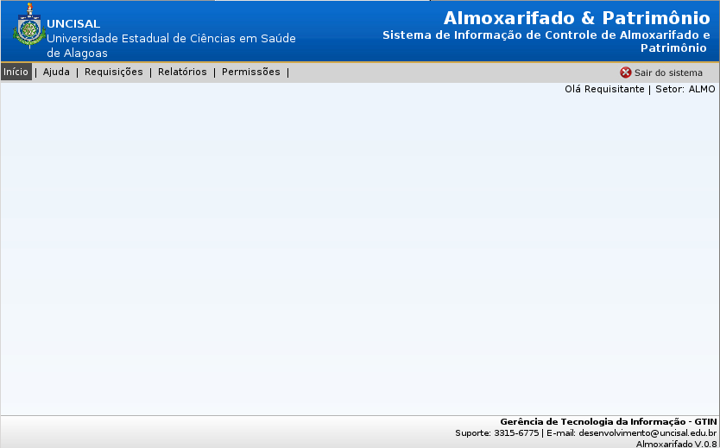Ilustração 2: Usuário selecionando o botão de início.

Ajuda
Selecionando o item de menu ajuda será apresentado um submenu contendo um item para o conteúdo de ajuda e o item, suporte técnico.
No item ajuda o usuário poderá encontrar diversos conteúdos de ajuda, inclusive este manual e manuais para outros perfis de usuários.
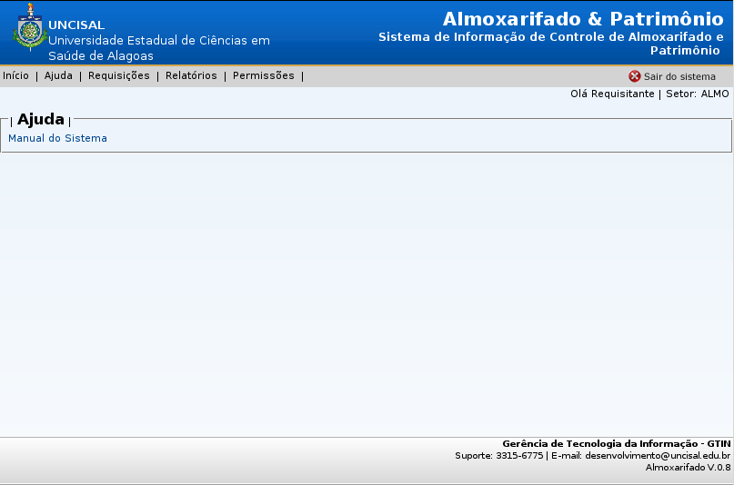Ilustração 3: Tela de ajuda
No item suporte técnico, o usuário será emcaminhado para um formulário onde podera enviar mensagens de dúvida, sugestão e reclamação.
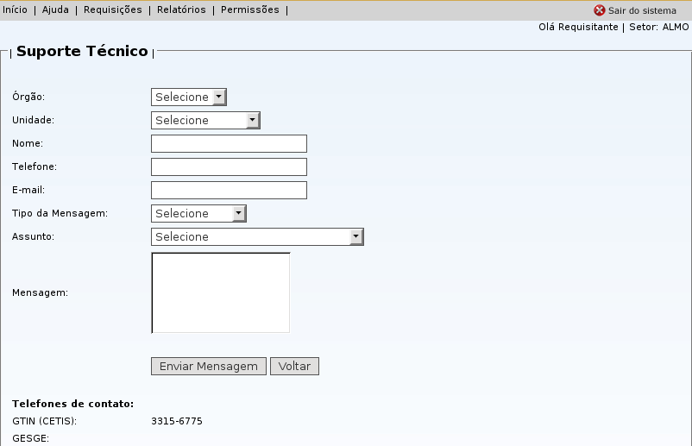Ilustração 4: Tela de contato

Requisição
No módulo de requisição, o usuário poderá encontrar todas as funcionalidades necessárias para realizar e acompanhar requisições de material.
Para gerar uma nova requisição, o usuário deve clicar no item de menu requisição e logo após será apresentado um formulário para o usuário selecionar de que almoxarifado ele deseja realizar a requisição, conforme na Ilustração 5.
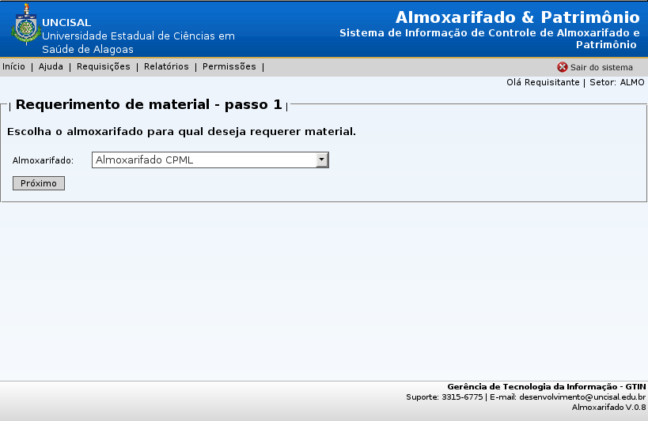Ilustração 5: Escolha do almoxarifado
Após o requisitante escolher o almoxarifado, ele pode clicar em próximo e será encaminhado para um segundo formulário, onde ele poderá escolher os itens.
Para escolher um item, o usuário precisa digitar o nome do item no campo nome do item do formulário. Após o preenchimento das três primeiras letras do item, o próprio sistema vai começar a exibir nomes de itens que correspondam ao que foi digitado. O usuário pode continuar digitando o nome do item, até que as opções sejam poucas e aí então selecionar o item, na lista.
Após a seleção do item, o requisitante deve informar a quantidade do item desejada e clicar no botão Adicionar Item. Após a adição, o item será anexado a requisição e a informação será exibida em uma lista com todos os itens requisitados na requisição corrente.
Depois que o requisitante adicionar um item, ele também pode removê-lo, caso tenha notado que aquele item não é necessário para a requisição. Basta clicar no botão Remover item que fica localizado a direita deste na lista de itens requisitados.
Quando o requisitante completar a lista de itens desejados, ele poderá enviar a requisição e esta será avaliada pelo almoxarife responsável e então uma tela de confirmação será apresentada, com os detalhes da requisição.
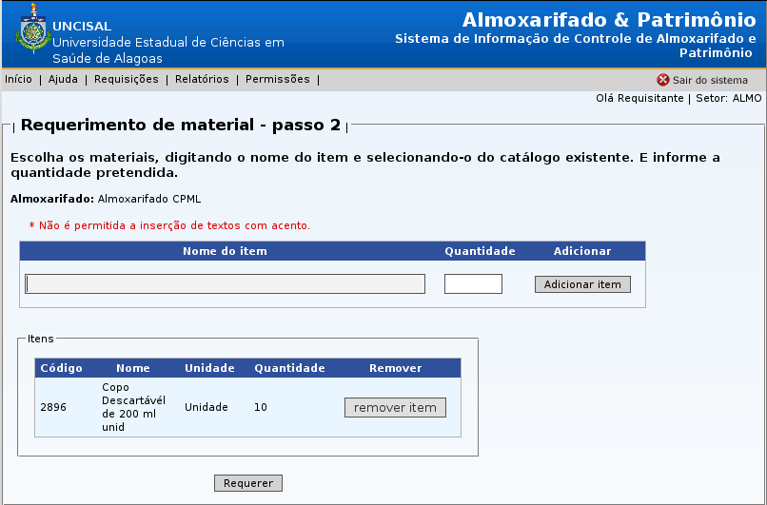Ilustração 6: Seleção dos itens de requisição
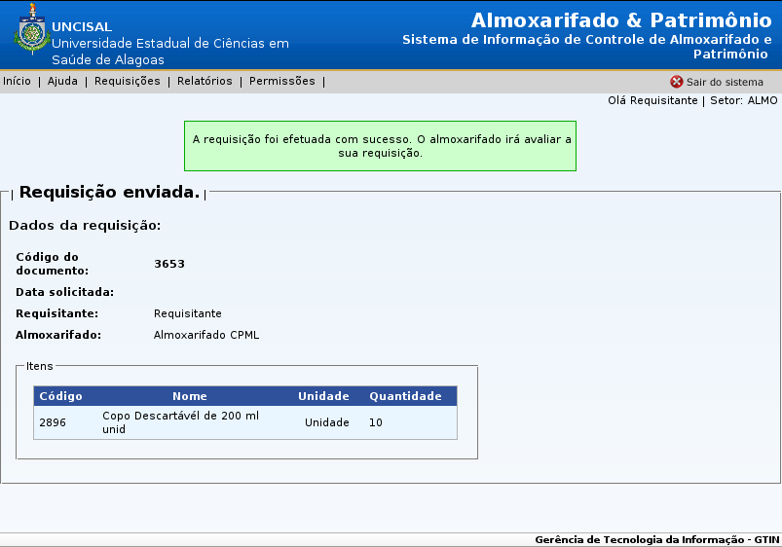Ilustração 7: Confirmação do pedido de requisição
Após, o envio da requisição, esta será avaliada por um almoxarifado. O requisitante pode acompanhar as suas requisições, clicando no menu de requisições e em seguida em acompanhar.
A Ilustração 8 exemplifica o acompanhamento de requisições por um usuário.
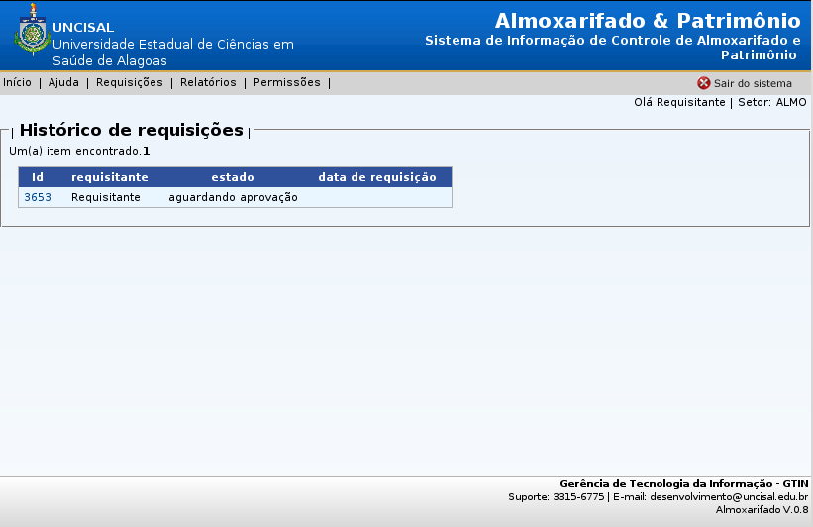Ilustração 8: Acompanhamento de requisições por um usuário

Relatórios
O usuário com perfil de consumidor tem acesso a um único relatório. O relatório de consumo de itens por setor. O setor a ser consultado é o setor do próprio consumidor. O usuário deverá escolher a data inicial, a data final e o tipo de exibição do relatório. O relatório pode ser exibido no formato PDF, ou no formato XLS. A seguir uma ilustração do preenchimento do formulário para se obter o relatório.
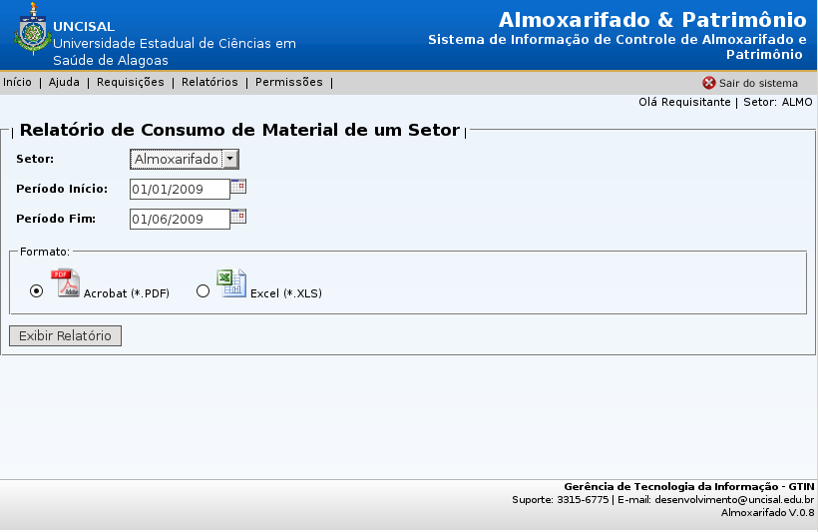Ilustração 9: Formulário do relatório de consumo de material por setor.

Permissões
No módulo de permissões, o consumidor tem disponível a funcionalidade de alterar a sua senha. Ela pode ser alterada clicando no menu permissões, depois em Usuário e depois em alterar senha. Após isso será exibido um formulário onde o usuário poderá modificar a sua senha e informações, como nome, e-mail e número de matrícula. Para que as modificações tenham efeito, o usuário precisa clicar no botão Salvar as informações.
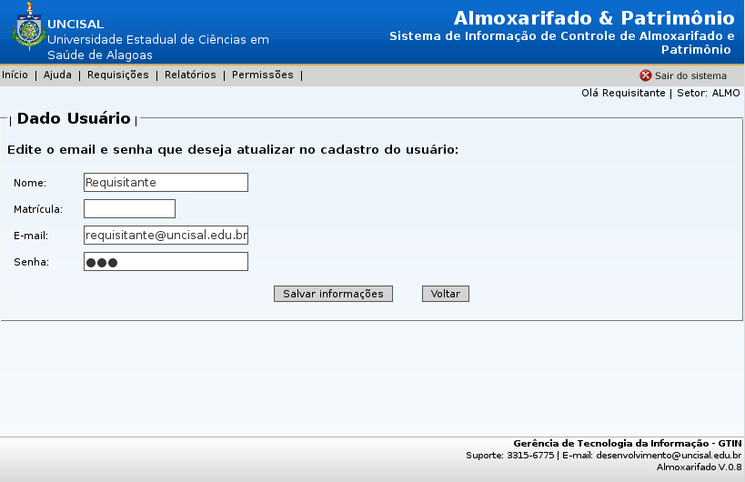Ilustração 10: Formulário de mudança de dados do usuário.

